LA SEMAINE DU GOUT : du lundi 13 au vendredi 17 octobre 2008
Pendant trois jours, nous avons goûté des fruits et des légumes en fonction de leur couleur : JAUNE, ORANGE et VERT.
Entoure de la bonne couleur le nom des aliments :
citron kiwi persil kaki

menthe curry raisin blanc potiron

carambole pomme Golden abricot poivron

clémentine concombre carotte ananas

banane orange ciboulette pomme Grany

poireau figue de Barbarie confiture de coing

2. Ecris le nom de chaque aliment en dessous des images :
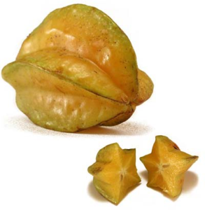 | 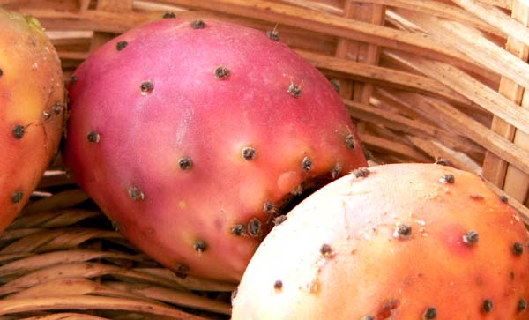 | 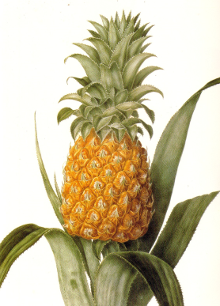 | 